林达意 许嵩奇 陈鹤心

**基于**

**智能手机传感器的**

**体感终端开发**

基于智能手机传感器的体感终端开发

## 摘要

本项目结合智能手机的高普及度及人机交互的体感趋势，利用智能手机自身配备的众多传感器开发低成本体感终端设备。项目在不脱离传统WIMP技术的情况下，将三维空间中体感设备的运动映射至二维平面，使得本系统成为二维交互向三维交互的过渡产品。优先模拟键盘与鼠标消息使得其操作模式能够兼容目前大部分应用。同时提供开放接口使得应用厂商能够借助我们的数据开发三维交互应用。项目拥有良好的推广前景与广阔的应用空间，具有设备成本低，操作门槛低，适应性广，扩展性强，市场广泛的特点。

关键词：智能手机，传感器，体感，实时，三维交互

基于智能手机传感器的体感终端开发

## 目录

1. 项目背景与概述………………………………………… 2
2. 国内外同行业研究发展………………………………… 4
3. 技术背景………………………………………………… 9
4. 系统整体架构及部署……………………………………19
5. 服务端具体技术细节……………………………………20
6. 体感端具体技术细节……………………………………23
7. 易推广性及经济效益……………………………………24
8. 参考文献…………………………………………………26
9. 项目背景与概述
   1. 项目背景
      1. 智能手机的大规模普及

近年来随着科技的迅猛发展，以及硬件性能的不断提升，具有强计算能力的移动设备以迅雷不及掩耳之势充斥我们的生活。其中又以智能手机的普及速度最令人吃惊：其普及率从5%到40%仅花了4年[1]。

2006年底iPhone推出后的第一季度销量达到了惊人的112万台。之后的一年，智能手机的市场份额达到了11%，增长了将近一倍。据Nielsen的调查数据显示，目前智能手机在美国的市场份额已经达到了2/3，同时美国现在的手机用户当中，使用智能手机的人群占到将近一半，这一数据意味着相当于美国40%的人口都在使用智能手机[1]。

固定电话花了将近一个世纪才达到饱和状态（或者说需求呈逐渐下降趋势），而手机仅仅用时20年[1];估计智能手机仅需10年。

* + 1. 人机交互方式的发展与趋势

自从第一台计算机问世以来，人们就一直在努力缩小人与计算机之间的交流鸿沟。早期的文字界面与键盘；70年代中后期出现的WIMP界面与鼠标[2]；现代的触控板，触摸屏……不可否认，近年的人机交互方式与早前比已有长足的进步；然而随着多媒体软硬件技术的发展，在人机交互界面中计算机可以使用多种媒体，而用户只能同时用一个交互通道进行交互，因而从计算机到用户的通信带宽要比从用户到计算机的大得多，这是一种不平衡的人机交互。

基于WIMP技术的图形用户界面，从本质上讲，是一种二维交互技术，不具有三维直接操作的能力。要从根本上改变这种不平衡的通信，人机交互技术的发展必须适应从精确交互向非精确交互、从单通道交互向多通道交互以及从二维交互向三维交互的转变，发展用户与计算机之间快速、低耗的多通道界面。在这样的背景下，一种新兴的人机交互模式——体感技术，成为了一个突破口。

体感技术具有两个明显优势：其一，它将传统的二维交互拓展到了三维空间；其二，它在交互中容许用户产生含糊和不精确的输入。这恰好都是人机交互发展的重要趋势。

* 1. 项目概述

本课题研究的是将拥有传感器的智能手机开发为体感终端设备。

* + 1. 设计目的

结合智能手机的高普及度及人机交互的体感趋势，利用智能手机自身配备的传感器开发低成本体感终端设备。

* + 1. 基本思路

体感终端安装特别开发的APP，获取并处理各传感器数据；与服务端之间采用Wi-Fi构建的局域网进行Socket通信。服务端安装特别开发的应用接收体感端的数据并进行计算，而后转换为相应的标准输入信号（键盘，鼠标等）或将相应数据通过开放接口提供给体感应用。

* + 1. 创新点

1、在不脱离传统WIMP技术的情况下，将三维空间中体感设备的运动映射至二维平面，使得本系统成为二维交互向三维交互的过渡产品。

2、优先模拟键盘与鼠标消息使得其操作模式能够兼容目前大部分应用。同时提供开放接口使得应用厂商能够借助我们的数据开发三维交互应用。

* + 1. 应用领域

本体感系统应用广泛，可替代幻灯片演示用的激光笔实现翻页，链接，标注等功能；可替代鼠标进行基本计算机操作；可替代游戏手柄进行一般简单游戏操作；可替代方向盘手柄进行赛车类游戏操作等。

1. 国内外同行业研究发展
   1. 现有体感技术产品

嗅到体感技术商机的各大型游戏设备公司与IT巨头都纷纷推出了自己的体感设备，其中最知名，最能代表行业水准的有如下四款产品：

* + 1. 任天堂 Wii

老牌日本游戏制作公司任天堂（nintendo）在2006年推出了一款家用游戏主机Wii。2012年7月美国科技博客网站BusinessInsider评选出本世纪迄今十款最重要电子产品，Wii榜上有名。这款产品可谓引领了体感的潮流。

Wii由两部分组成：主机本体与控制器。

主机本体： Wii 主机的机体是自任天堂制造电视游戏机以来最小的一部，大约仅有三个 DVD 外盒排放在一起时的大小，可水平或直立摆放，包装内包含直立专用的摆放架。

控制器：Wii最与众不同的特色是它的标准控制器“Wii Remote”。Wii Remote的外型为棒状，就如同电视遥控器一样，可单手操作。除了像一般遥控器可以用按钮来控制，它还有两项功能：指向定位及动作感应。前者就如同光线枪或鼠标一般可以控制荧幕上的光标，后者可侦测三维空间当中的移动及旋转，结合两者可以达成所谓的“体感操作”。Wii Remote在游戏软件当中可以化为球棒、指挥棒、鼓棒、钓鱼杆、方向盘、剑、枪、手术刀、钳子……等工具，使用者可以挥动、甩动、砍劈、突刺、回旋、射击……等各种方式来使用。体感操作的概念在以往的游戏中已经出现过，但它们通常需要专用的控制器；将体感操作列入标准配备，让平台上的所有游戏都能使用指向定位及动作感应，则可说是Wii的创举。

Wii售价：$360[4]

* + 1. 微软 Kinect

Kinect是微软在2010年6月14日对XBOX360体感周边外设正式发布的名字。它是一种3D体感摄影机(开发代号“Project Natal”)，同时它导入了即时动态捕捉、影像辨识、麦克风输入、语音辨识、社群互动等功能。玩家可以通过这项技术在游戏中开车、与其他玩家互动、通过互联网与其他Xbox玩家分享图片和信息等。

微软的Natal不需要使用任何控制器；它是依靠相机捕捉三维空间中玩家的运动。微软指出它会让系统更加简易操作来吸引大众。这个系统也辨识人脸，让玩家自动连上游戏。它还可辨认声音和接受命令。

Kinect售价：$300[4]

* + 1. 索尼 PS Move

PS Move是索尼新一代体感设备，全称PlayStation Move动态控制器，它和PlayStation3 USB摄影机结合，不仅会辨识上下左右的动作，还会感应手腕的角度变化。

PS Move需要与PSEYE摄像头配合使用，摄像头通过手柄顶部的发光圆球确定其在三维空间中的位置。游戏开发者可以根据游戏进行过程中的情况改变球的色彩。PSEYE可以同时识别电视机前的4个MOVE专用控制器，所以最多可以支持4人同时游戏。但如果是需要同时使用MOVE手柄和副手柄的话，就只能同时两人玩。

PS Move手柄内部有一个三轴陀螺仪，一个三轴加速以及一个地球磁场感应器，再加上PSEYE的空间定位，能够将MOVE手柄的任何操作细节1：1地还原到游戏中，该手柄也内置了振动功能，使用内置充电电池，通过蓝牙与PS3同步。PSMOVE有极高的响应速度，可以将延迟控制在1帧以内，这已经是和标准DS手柄大体相等的速度。所以可以应用于对操作精度与速度有很高要求的核心向游戏。

PS Move售价：$510[4]

* + 1. Leap Leap Motion

面向PC以及Mac的体感控制器制造公司Leap于2013年2月27日宣布，公司旗下产品Leap Motion体感控制器将于5月13日正式上市。Leap Motion体感控制器支持Windows 7、Windows 8以及Mac OS X 10.7及10.8，该设备功能类似Kinect，可以在PC及Mac上通过手势控制电脑。大体上，Leap 传感器根据内置的两个摄像头从不同角度捕捉的画面，重建出手掌在真实世界三维空间的运动信息。检测的范围大体在传感器上方 25 毫米到 600 毫米之间，检测的空间大体是一个倒四棱锥体。

Leap Motion售价：未上市

对比上述四款产品，我们可以得到下面的表格：

四款体感设备对比表

|  |  |  |  |
| --- | --- | --- | --- |
| 名称 | 优势 | 缺点 | 售价 |
| Wii | 开创性角色  任天堂经典游戏用户积淀 | 需配置专用主机与手柄  需购买专门开发的游戏 | $360 |
| Kinect | 无需手柄  可多人同时操作  价格较低 | 需购买专门开发的游戏  需配置专用主机 | $300 |
| PS Move | 精度高  操作模式多 | 外设多，价格贵  需配置专门主机  需购买专门开发的游戏 | $510 |
| Leap Motion | 无需手柄  精度高  兼容PC | 有效操作空间较小 | 未上市 |

容易发现，四款产品各有优势，但都需购置额外设备且价格不菲；除了Leap Motion之外的三款设备也并不与PC兼容，无法玩普通PC游戏。

我们的研究能一定程度上解决这些问题：如前所述，我们采用普及度极高的智能手机作为体感终端，无需新增任何外设，只需安装专门开发的APP即可；PC端亦如此。同时我们采用的三维到二维的映射能够使得体感终端能替代鼠标进行PC简单操作。不失为一种低价高质的解决方案。

* 1. 智能手机作为体感设备的案例

智能手机作为PC输入设备的应用数量不少，但它们绝大多数并没有全面利用智能手机的优势，仅仅开发了类似幻灯片遥控，计算机键盘等操作功能。而一些具备体感的应用却又忽视了PC操作方面的需求。极少数两者同时兼顾的应用，也并没有实现以三维运动映射鼠标在传统WIMP界面上的二维运动，仅仅是利用智能手机大触摸屏作为触控板。因此本项目的体感鼠标模式具有一定的原创性。

至于近期发展也很迅速的各品牌智能电视，也纷纷推出了自己的智能手机体感应用，来与自家品牌的智能电视交互。但因为针对智能电视的应用（尤其是体感应用）很少，安装了该应用的智能手机常沦为简单的电视遥控器；即使厂家为智能电视内置了一些应用，由于技术保护与市场竞争，也多导致APP没有通用性与扩展性。

1. 技术背景
   1. 智能手机传感器

现在的智能手机上基本都有各式各样的传感器，这也是其能大规模流行的一个重要原因。以Android手机为例，Android手机上主流的传感器有加速度传感器、磁场传感器、姿态传感器、光感传感器、温度传感器、陀螺仪传感器和压力传感器等。下面对与本项目有关的常用传感器作简单介绍：

* + 1. 加速度传感器——Accelerometer

加速度传感器是一种能够测量加速力的电子设备。加速力是指当物体在加速过程中作用在物体上的力，例如重力。加速力可以是常量，比如g，也可以是变量。加速度计有两种：一种是角加速度计，是由陀螺仪（角速度传感器）改进的；另一种就是线加速度计。下面所讨论的加速度计是指线加速度计。

Android传感器的坐标系统和其2D设计并不相同，坐标系如下图：

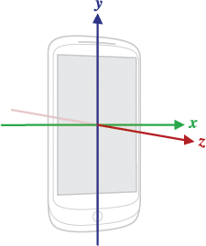

安卓加速度传感器三维坐标系

注册监听器后，当传感器数据发生变动时会触发onSensorChanged方法，我们可以得到一个SensorEvent对象，这个对象有一重要的成员变量public final float[] values。其定义如下：

All values are in SI units (m/s^2)

values[0]: Acceleration minus Gx on the x-axis

values[1]: Acceleration minus Gy on the y-axis

values[2]: Acceleration minus Gz on the z-axis

可以看出values[0~2]的值是某方向加速度(Acceleration)减去该方向的重力值(Gx、Gy、Gz)。利用这三个数据我们便可以得到手机的运动状态了。

* + 1. 姿态传感器——Orientation

姿态传感器主要感应手机方位的变化，其每次读取的都是静态的状态值，在注册了传感器后，姿态传感器俘获3个参数values[0]、values[1]和values[2]，分别代表手机沿Yaw轴、Pitch轴和Roll轴转动的角度。

姿态传感器的Yaw、Pitch和Row轴与空间坐标系中的x轴，y轴和z轴有区别。当手机平放在桌面上时，姿态传感器的3个方向轴Yaw、Pitch和Row轴如图所示。当手机不再处于这种初始状态时，姿态传感器的3个方向轴就和空间坐标系中的3个轴不一样了。

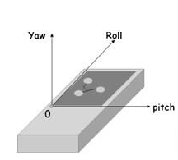

姿态传感器初始状态



沿Yaw轴顺时针旋转90度



手机屏幕朝向发生变化

Yaw轴，该轴是三个轴中最简单的一个，其表示的方向是不变的，一直是重力加速度g的反方向，即一直是竖直向上的，与手机的姿态无关。

Pitch轴，该轴的方向并不是固定不变的，而是会随着手机沿Yaw轴旋转而改变，唯一不变的关系是该轴永远与Yaw轴成90度角，实际上Yaw轴与Pitch轴相当于焊到一起的一个90度支架，无论手机怎么旋转，其与Yaw轴的角度都为90度。

Roll轴，该轴是沿着手机屏幕向上的轴，无论手机是何种姿态，Roll轴都是沿着手机的屏幕向上的，其方向是与手机绑定的。

* + 1. 其他主要传感器
       1. 磁场传感器Magnetic Field

磁场传感器主要用于感应周围的磁感应强度，注册监听器后其主要捕获3个参数：values[0]、values[1]、values[2]。3个参数分别代表磁感应强度在空间坐标系中3个方向轴上的分量，所有数据的单位为uT，即微特拉斯。

* + - 1. 光传感器Light

光传感器用于感应周围的光强，注册监听器后只捕获一个参数：values[0]。该参数代表周围的光照强度，单位为勒克斯（lux）。

* + - 1. 距离传感器 Proximity

距离传感器用于感应周围靠近的物体，在注册监听器后只捕获一个参数：values[0]。该参数代表传感器的物体距离，以厘米为单位。

* 1. 与体感相关的物理模型

体感端分为三种模式：鼠标模式，键盘模式，方向盘模式。其中：方向盘模式和鼠标模式使用到了智能手机内置的加速度传感器等设备。

* + 1. 方向盘模式物理模型

方向盘模式要求用户横向手持手机，如图所示：

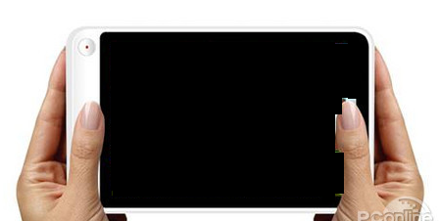

根据前文所述，此时加速度传感器的X,Y,Z三轴分别指向使用者自己，水平向及垂直向。假设使用者保证初始时左右手同高，则重力加速度被X,Z轴正交分解。

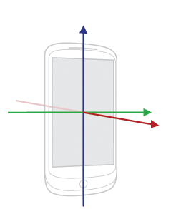

如图所示，水平线为Y轴。当手机向左侧倾斜时：



此时重力加速度由X，Y，Z三轴分解。Y轴加速度为负值。同理可得，当手机向右侧倾斜时：



此时重力加速度由X，Y，Z三轴分解。Y轴加速度为正值。

因此我们能够得到结论：在方向盘模式下，Y轴加速度可分为三种情况（设误操作加速度阈值范围为[-t,t]，下述单位均为SI，m/s²）

手机左转 Y轴加速度[-9.8,-t)

手机保持初始位置 Y轴加速度[-t,t]

手机右转 Y轴加速度(t,9.8]

经实践测试，我们得到当t取值落在(2,3)区间内时，效果较好。

* + 1. 鼠标模式物理模型

鼠标模式的主要难点在于消去重力加速度及手机姿态对加速度数据的影响。

首先在初始时令使用者静止平端手机若干秒，收集这期间的加速度数据波动作为未来数据降噪的背景噪音。如图所示。

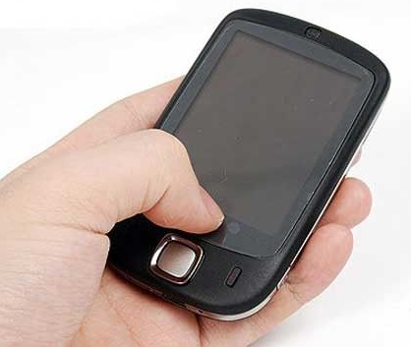

开始使用时，可认为手机初速度为0。此时手机开始密集向计算机发送加速度及姿态数据。因为间隔时间极短，可认为这小段时间内手机加速度未发送变化。

由此，每次接收到一个新数据包，我们便可以用它与上一个包的时间差，上一个包中包含的加速度数据，积分得到近似的瞬时速度；将瞬时速度进行积分，便可以得到鼠标的运动轨迹。

由于手机的加速度数据是三维的，而鼠标的移动是二维的，因此我们需要将三维运动映射至二维平面。我们可以结合姿态传感器数据得到手机目前与水平的倾角，而后将加速度向三维空间坐标系分解，并抛弃三维空间坐标系中垂直于使用者自身的轴的数据（一般为Y轴）。这样我们便把三维空间运动映射至二维空间。完成了手机轨迹到鼠标运动的转化。

* 1. Wi-Fi网络，Socket通信及TCP协议
     1. Wi-Fi网络，及与其他可选通信方式对比

Wi-Fi是一种可以将个人电脑、手持设备（如PDA、手机）等终端以无线方式互相连接的技术。Wi-Fi是一个无线网路通信技术的品牌，由Wi-Fi联盟(Wi-Fi Alliance)所持有。目的是改善基于IEEE 802.11标准的无线网路产品之间的互通性。[5]

本项目选择用Wi-Fi组建的无线局域网作为体感端与服务端之间的连接途径。除Wi-Fi外，可选方案还有：蓝牙。

蓝牙由于其高安全性，使得它的数据包不可能太大，且在蓝牙4.0协议中速率也仅达到1Mb/s。且其覆盖范围仅15m[6]。相比之下，Wi-Fi传输速率可达54Mb/s，覆盖范围半径可达100m[6]。因此我们选择Wi-Fi传输数据，而非传统蓝牙连接。

* + 1. Socket通信，及TCP与UDP协议对比

所谓socket通常也称作"套接字"，应用程序通常通过"套接字"向网络发出请求或者应答网络请求。以J2SDK-1.3为例，Socket和ServerSocket类库位于java .net包中。ServerSocket用于服务器端，Socket是建立网络连接时使用的。在连接成功时，应用程序两端都会产生一个Socket实例，操作这个实例，完成所需的会话。对于一个网络连接来说，套接字是平等的，并没有差别，不因为在服务器端或在客户端而产生不同级别。不管是Socket还是ServerSocket它们的工作都是通过SocketImpl类及其子类完成的。

Socket可以实现TCP或UDP通信。在本项目中我们选择了TCP。下面我们对两种通信进行对比：

TCP（Transmission Control Protocol，传输控制协议）是基于连接的协议，也就是说，在正式收发数据前，必须和对方建立可靠的连接。一个TCP连接必须要经过三次“握手”才能建立起来，其中的过程非常复杂。三次“握手”的目的是使数据包的发送和接收同步，经过三次“握手”之后，主机A才向主机B正式发送数据

UDP（User Data Protocol，用户数据报协议）是与TCP相对应的协议，是面向非连接的协议。UDP适用于一次只传送少量数据、对可靠性要求不高的应用环境。正因为UDP协议没有连接的过程，所以它的通信效率高；但也正因为如此，它的可靠性不如TCP协议高。

下表对两种通信方式的对比作了总结：

TCP协议和UDP协议的差别

|  |  |  |
| --- | --- | --- |
|  | TCP | UDP |
| 是否连接 | 面向连接 | 面向非连接 |
| 传输可靠性 | 可靠 | 不可靠 |
| 应用场合 | 传输大量数据 | 少量数据 |
| 速度 | 慢 | 快 |

1. 系统整体架构及部署

本系统采用C/S架构（客户端/服务端架构），其中PC上运行服务端应用程序，智能手机上运行体感端（客户端）APP，两者通过连入同一Wi-Fi局域网内进行通信。

* 1. 网络部署
     + - 1. 用无线路由建立某Wi-Fi网络
  2. 服务端部署
     + - 1. 将PC连入某Wi-Fi网络
         2. 在PC端安装专用的服务端应用程序并启动
         3. 单击“启动服务”，以启动服务端监听端口
  3. 体感端部署
     + - 1. 将智能手机（以Android手机为例）连入PC所在Wi-Fi网络
         2. 在智能手机上安装专用的APP
         3. 启动APP，输入PC的局域网IPv4地址
         4. 点击连接，即建立连接

至此，系统便已成功安装并运行PC和Android端。

1. 服务端具体技术细节
   1. 综述

服务器端（PCServer）使用Windows API接口架构，在消息循环机制的基础上利用套接字技术实现与手机客户端（PhoneClient）实现信息的实时接收、处理、应用。

* 1. 服务端使用方法

软件服务端界面设计简洁大方，仅有一个 启动服务/停止服务 按钮。当按下启动服务按钮，服务端随即启动，并开始监听客户端消息。该软件支持后台工作，当服务启动时，可以选择点击最小化或关闭将软件最小化至托盘区，此时软件界面从桌面隐藏，进入后台运行。



当需要启用界面时，在托盘区右键点击软件图标，选择显示界面即可。需要退出时，在托盘区右键点击软件图标，选择退出程序。

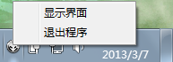

* 1. 工作原理

服务端将进程分为网络连接、数据分析和界面三个线程，分别处理来自客户端的消息、对客户端消息进行分析处理以及负责软件界面的对应处理。拓扑图如下：

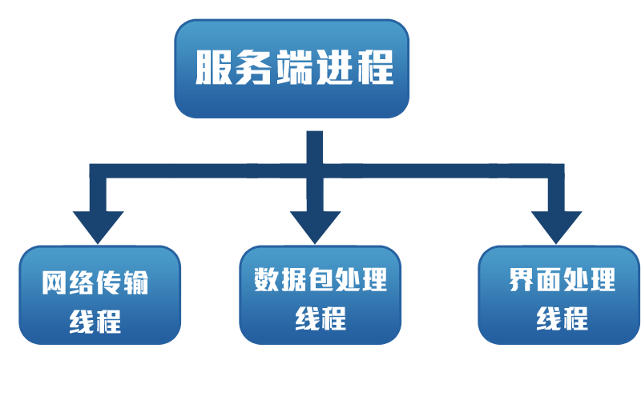

其工作原理如下图所示：

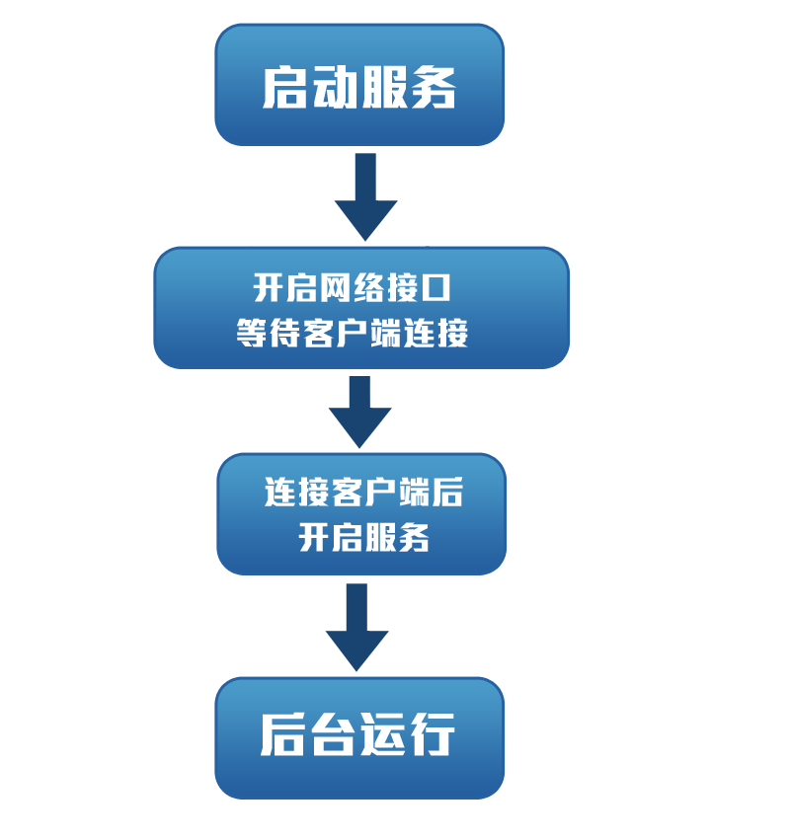

网络接口使用TCP传输协议，利用独立线程运行，每个套接字接受一次客户端发送的信息，实现网络信息传输的通畅性，保证了客户端与服务端信息收发的低延迟。

过程如下图所示，后台进程将从客户端接收到的数据包首先进行数据分析，确定模式，把分析过的数据信息通过相应模式进行数据处理，解析成鼠标消息或键盘消息，然后通过模仿底层操作系统消息的方式发送给目标窗口。

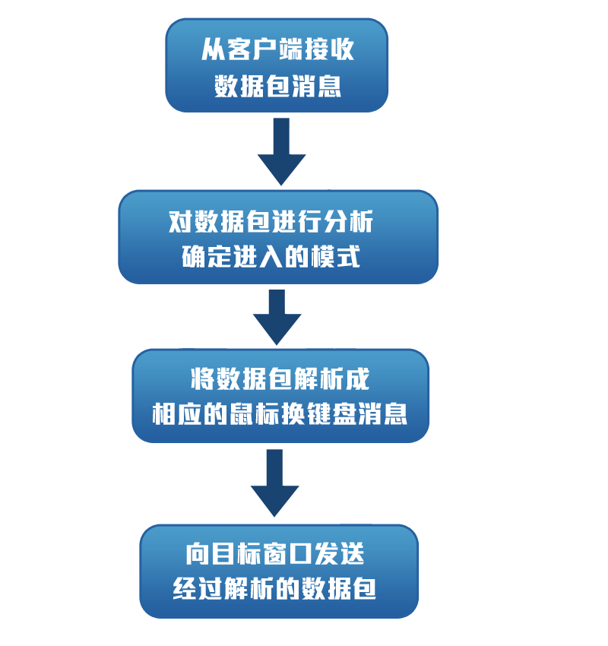

1. 体感端具体技术细节

体感端在智能手机上安装完成后，启动时首先需要用户输入服务端IP地址并点击连接。此时体感端与服务端建立Socket连接并发送字符“3”作为连接的标记。接下来用户可选择需要使用的模式：

* 1. 鼠标模式

启动此模式的同时，体感端开始给服务端高频率发送加速度等数据。在此模式下，用户需要首先平端手机若干秒，待服务端采集必要的背景噪音信息后，用户可以正常开始使用。用户使用过程中，加速度数据在降噪后会与姿态传感器数据一同按照约定的字符串格式发送给服务端。同时触摸屏上显示两个模拟鼠标左右键的按钮来接收鼠标左右键的单双击事件。此过程持续到当前Activity被用户关闭。

* 1. 键盘模式

在此模式下，屏幕被模拟为传统游戏手柄，有上下左右，ABCD等按键。用户将触屏作为游戏手柄键盘，每按下一个按键与释放一个按键，客户端都给服务端发送一个相应的键盘消息。此过程持续到当前Activity被用户关闭。

* 1. 方向盘模式

此模式下手机固定为横屏状态。用户横向手持手机。左右旋转手机以模拟方向盘操作。当手机角度大于阈值及从大于阈值的范围回到阈值内时客户端分别发送按下和释放方向键的键盘消息给服务端。此过程持续到当前Activity被用户关闭。

1. 易推广性及经济效益

本项目拥有良好的推广前景与广阔的应用空间。具体而言有如下特征：

* 1. 设备成本低

如前文所述，现今市场上有代表性的体感设备均需要单独购置外设，且价格不菲。本系统无需任何额外投入，只需要在PC及智能手机终端安装相应应用即可开始使用，几乎无额外投入成本。

* 1. 操作门槛低

作为一款体感设备，其大部分操作都是模拟人们日常动作，简便鼠标操作，或常见设备操作方式（方向盘等），操作方便，极易上手，不存在技术门槛。

* 1. 适应性广

由于采用了三维空间动作到二维平面映射，服务端模拟键盘与鼠标消息，因此理论上可以用来操作大部分已存在于PC平台，由键盘鼠标操作的应用与游戏。无需为其单独开发应用。

* 1. 扩展性强

体感端向服务端发送的数据是完整的三维加速度与姿态数据，三维动作到二维平面的映射由服务端完成，因而可以很方便的开放接口给第三方应用，用以开发相应的三维操作的体感应用。

* 1. 市场广泛

低廉的成本，良好的体验以及迅猛的交互发展趋势，使得本项目未来的市场极为广泛；服务端无需局限于PC，可移植至机顶盒，智能电视等其他具有一定计算能力的平台内，使得低价体感应用市场进一步被扩充。

1. 参考文献

[1]ITU, New York Times, Pew, Wall Street Journal, U.S. Census Bureau

[2]中科院软件研究所笔式和多通道人机交互研究组数据专区

[3]吴亚峰，于复兴. Android应用开发完全自学手册 核心技术、传感器、2D/3D、多媒体与典型案例 人民邮电出版社，2012

[4]毛狒甜 三大体感设备比较

[5] European Patent Office(EPO) High-speed wireless networking, Winner of the European Inventor Award 2012

[6]Liu Ying, Huang Xiaojun, A General Solution to Acceleration Sensor Application Based on Android Platform TP311.1